Figures
Dans le groupe 'Visualisateur/exporteur de figure' vous pouvez visualiser une cartographie, en choisissant :
- le nom de tronçon
- le(s) unité(s), qui peuvent être de type débit ou du temps selon les fichier hydrauliques d'entrées
- le(s) nom(s) de variable dans la colonne 'variables aux nœuds'
- le(s) nom(s) de variable dans la colonne 'variables aux mailles'
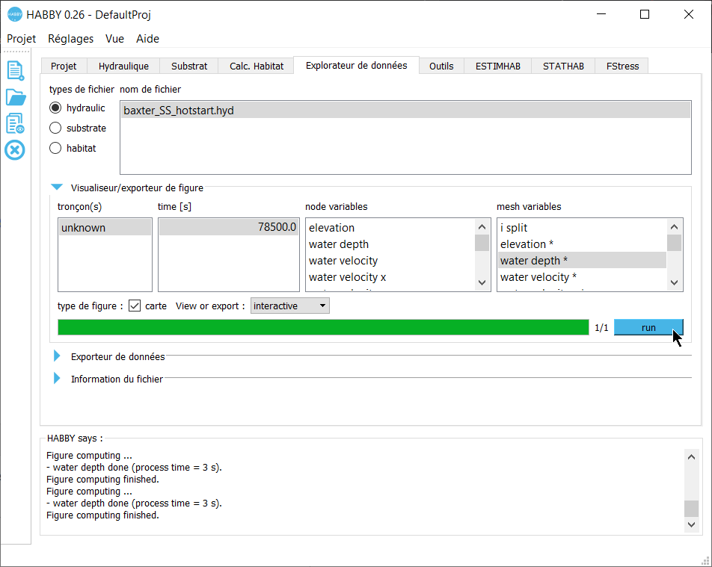
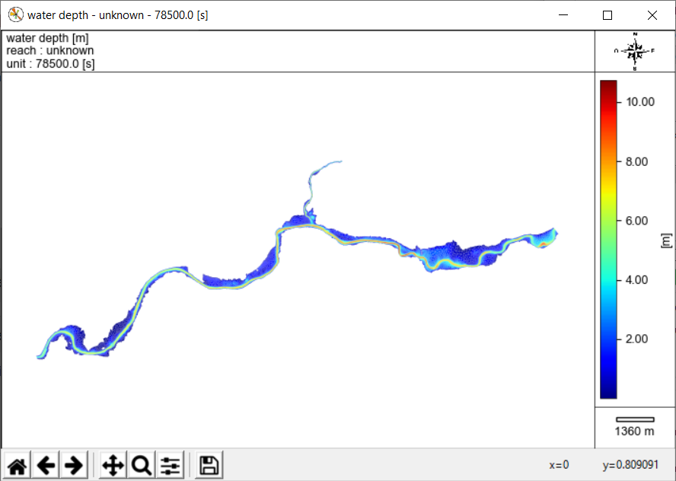
Pour visualiser les variables de résultat de calcul d'habitat en histogramme ou courbe en fonction des unités choisis, vous pouvez cocher l'option 'Valeur globale d'habitat' et/ou décocher la l'option 'carte'.


